

Gerar Arquivo Débitos Carteira 17
O objetivo desta funcionalidade é gerar ou regerar um arquivo de débitos para a carteira 17. Ela pode ser acessada via Menu de sistema, no caminho: GSAN > Arrecadação > Gerar Arquivo Débitos Carteira 17.
Feito isso, o sistema acessa a tela abaixo:

Observação
Informamos que os dados exibidos nas telas a seguir são fictícios, e não retratam informações de clientes.
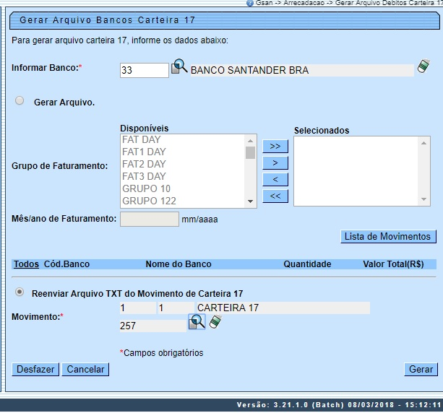
Para a CAERN, a rotina de geração de arquivo Carteira 17 passa a ter periodicidade de execução diária. Acima, temos a opção de fazer a geração e envio, ou regeração e envio, para a rede bancária, do arquivo contendo apenas as contas geradas por Grupo de Faturamento ou as contas geradas para os tipos de documento Extrato de Débito, Guia de Pagamento e 2ª via de Conta. O arquivo de movimento foi ajustado para identificar, no código de barras do boleto bancário, os documentos do tipo Extrato de Débito e Guia de Pagamento. Foi implementado ainda o controle da geração do arquivo com os registros do tipo conta, extrato e guia de pagamento para que não haja o envio do mesmo tipo de documento em mais de um movimento.
Atenção: para a CAERN, foi desativada a emissão de documentos no formato boleto bancário para a Carteira 18.
Dito isso, inicialmente, o sistema exibe a tela para geração ou regeração do arquivo de bancos Carteira 17. Selecione os parâmetros obrigatórios e clique no botão (habilitado após a seleção dos grupos de faturamento). Na mesma tela será exibida a lista de bancos. Selecione um ou mais itens ou, caso queira selecionar todos os bancos, clique no link Todos. Em seguida, clique no botão (habilitado após a escolha do banco) para que seja gerado o arquivo de bancos carteira 17.
Atenção: utilize as setas , , , e para movimentar os grupos de faturamento do quadro Disponíveis para o quadro Selecionados
Para detalhes sobre o preenchimento dos campos clique AQUI.
Caso selecione a opção Reenviar Arquivo TXT do Movimento de Carteira 17, o sistema seleciona os documentos para regerar os registros com o detalhe do arquivo de movimento, atualizando o total de registros e o valor total das contas em Carteira 17. Isso é feito clicando em ao lado do campo Movimento e acessando a próxima tela, onde será possível pesquisar o movimento do arrecadador:
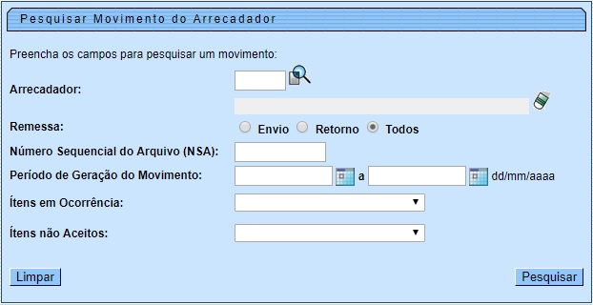
No caso da geração de arquivo, a funcionalidade deve ser executada após o processamento de um grupo, ou de vários grupos de faturamento, permitindo informar um grupo de faturamento, vários grupos, ou todos os grupos para processamento. O sistema exibirá os grupos já faturados no mês/ano do faturamento, e que ainda não tenham sido gerados.
O sistema seleciona as contas geradas com valores maiores ou iguais ao valor previsto para geração de boleto bancário (valor informado nos parâmetros do sistema), e só gera levando em consideração a conta que esteja associada a um imóvel, onde o cliente indicado para recebê-la tenha documento válido (CPF ou CNPJ). A seleção será feita pela carteira gravada na conta, no momento da emissão do boleto bancário.
Ao clicar no botão , será disparado um processo batch para geração do arquivo TXT, no formato definido pela FEBRABAN.
O arquivo gerado deve ser enviado por e-mail, utilizando os mesmos procedimentos feitos para os arquivos de débito automático.
A carteira 18 ainda será utilizada para as contas, cujo valor seja maior ou igual ao valor previsto para geração de boleto bancário (valor informado nos parâmetros do sistema), e que o cliente indicado para recebê-la não tenha documento válido (CPF ou CNPJ). As contas emitidas através de boleto serão marcadas com a respectiva carteira 17 ou 18.
Somente CONTAS serão enviadas para o banco e, apenas as contas geradas em grupos de faturamento. Não haverá envio de retificação e cancelamento. Outros documentos diferentes de conta (guia de pagamento, documento de cobrança) e as contas incluídas, continuarão utilizando a carteira 18.
No caso de emissão de segunda via de conta, o sistema detecta se a conta foi emitida na carteira 18 ou 17, e gera o código de barras de acordo com a carteira.

Preenchimento dos Campos
Campo | Preenchimento dos Campos
Informar Banco | Campo Obrigatório - Informe o código do banco, ou clique no botão para selecionar o banco desejado. O nome do banco será exibido no campo ao lado.  Para apagar o conteúdo do campo, clique no botão ao lado do campo em exibição.
Selecionar o(s) Grupo(s) de Faturamento para Gerar o(s) Arquivo(s) | Marque para selecionar o(s) Grupo(s) de Faturamento para Gerar o(s) Arquivo(s).
Grupo de Faturamento | Campo Obrigatório - Os grupos disponíveis ficam exibidos na coluna Disponíveis.  Para mover um grupo da coluna Disponíveis para Selecionados, clique no grupo desejado e em seguida botão .  Para mover mais um grupo, mantenha pressionada a tecla Ctrl e clique nos demais itens desejados e em seguida, clique no botão .  Para mover todos os itens da coluna Disponíveis para Selecionados, clique no botão .  Para mover um grupo da coluna Selecionados para Disponíveis, clique no grupo desejado e em seguida botão .  Para mover mais um grupo, mantenha pressionada a tecla Ctrl e clique nos demais itens desejados e em seguida, clique no botão .  Para mover todos os itens da coluna Selecionados para Disponíveis, clique no botão .
Mês/Ano de Faturamento | Campo Obrigatório - Informe o mês/ano de faturamento, no formato mm/aaaa (mês, ano).
Reenviar Arquivo TXT do Movimento de Carteira 17 | Selecione, caso queira informar o movimento do arrecadador e selecionar os documentos para regerar os registros com o detalhe do arquivo de movimento, atualizando o total de registros e o valor total das contas em Carteira 17.

Tela de Sucesso
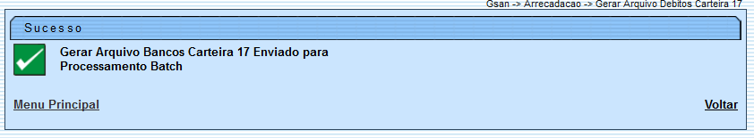

Funcionalidade dos Botões
Botão | Descrição da Funcionalidade
 | Ao clicar neste botão, o sistema permite consultar um dado nas bases de dados.
 | Ao clicar neste botão, o sistema permite apagar o conteúdo do campo em exibição.
 | Ao clicar neste botão, o sistema permite mover um grupo ou mais da coluna Disponíveis para Selecionados.
 | Ao clicar neste botão, o sistema permite mover todos os grupos da coluna Disponíveis para Selecionados.
 | Ao clicar neste botão, o sistema permite retornar um grupo ou mais da coluna Selecionados para Disponíveis.
 | Ao clicar neste botão, o sistema permite retornar todos os grupos da coluna Selecionados para Disponíveis.
 | Ao clicar neste botão, o sistema exibe em tela a lista de bancos com os respectivos quantitativos de movimentos e totalizações de valores.
 | Ao clicar neste botão, o sistema desfaz o último procedimento realizado.
 | Ao clicar neste botão, o sistema cancela a operação e retorna à tela principal.
 | Ao clicar neste botão, o sistema comanda a geração do arquivo de bancos carteira 17, conforme parâmetros selecionados.

Referências
Solicitar Geração Arquivo Carteira 17

Termos Principais
Arrecadação
Clique aqui para retornar ao Menu Principal do GSAN.

